1. 实训课题：电机顺序启停控制（二）

1. 控制要求：

要求如下：（自动）上电后SA1开关接通，“运行/检修”指示灯常亮，表示电机自动运行：

1.按循环启动按钮后M1运转10S停止5S；M2运转5S停止10S。

2.M3在M1和M2都停时启动，在M1和M2都启动时停止。

3.M4在M3第二次启动时运行、在M3第三次启动时停止。

4.要求MW3连续运行，运行中按停止按钮可将四电机同时停机。

（手动）当开关SA1断开时，进入手动检修状态，此时“运行/检修”指示灯以0.5S/0.5S闪亮，表示现在为手动检修。此时按循环启动信号无用，M1M3分别只受其单独的启停按钮信号控制。

三．实训工具，设备：

FX3U——48MR模块

工具箱

四．实训内容：

1.I/O分配

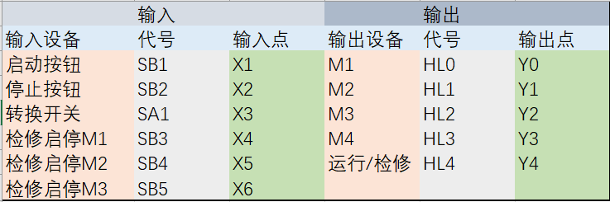

2.硬件接线图及状态转移图

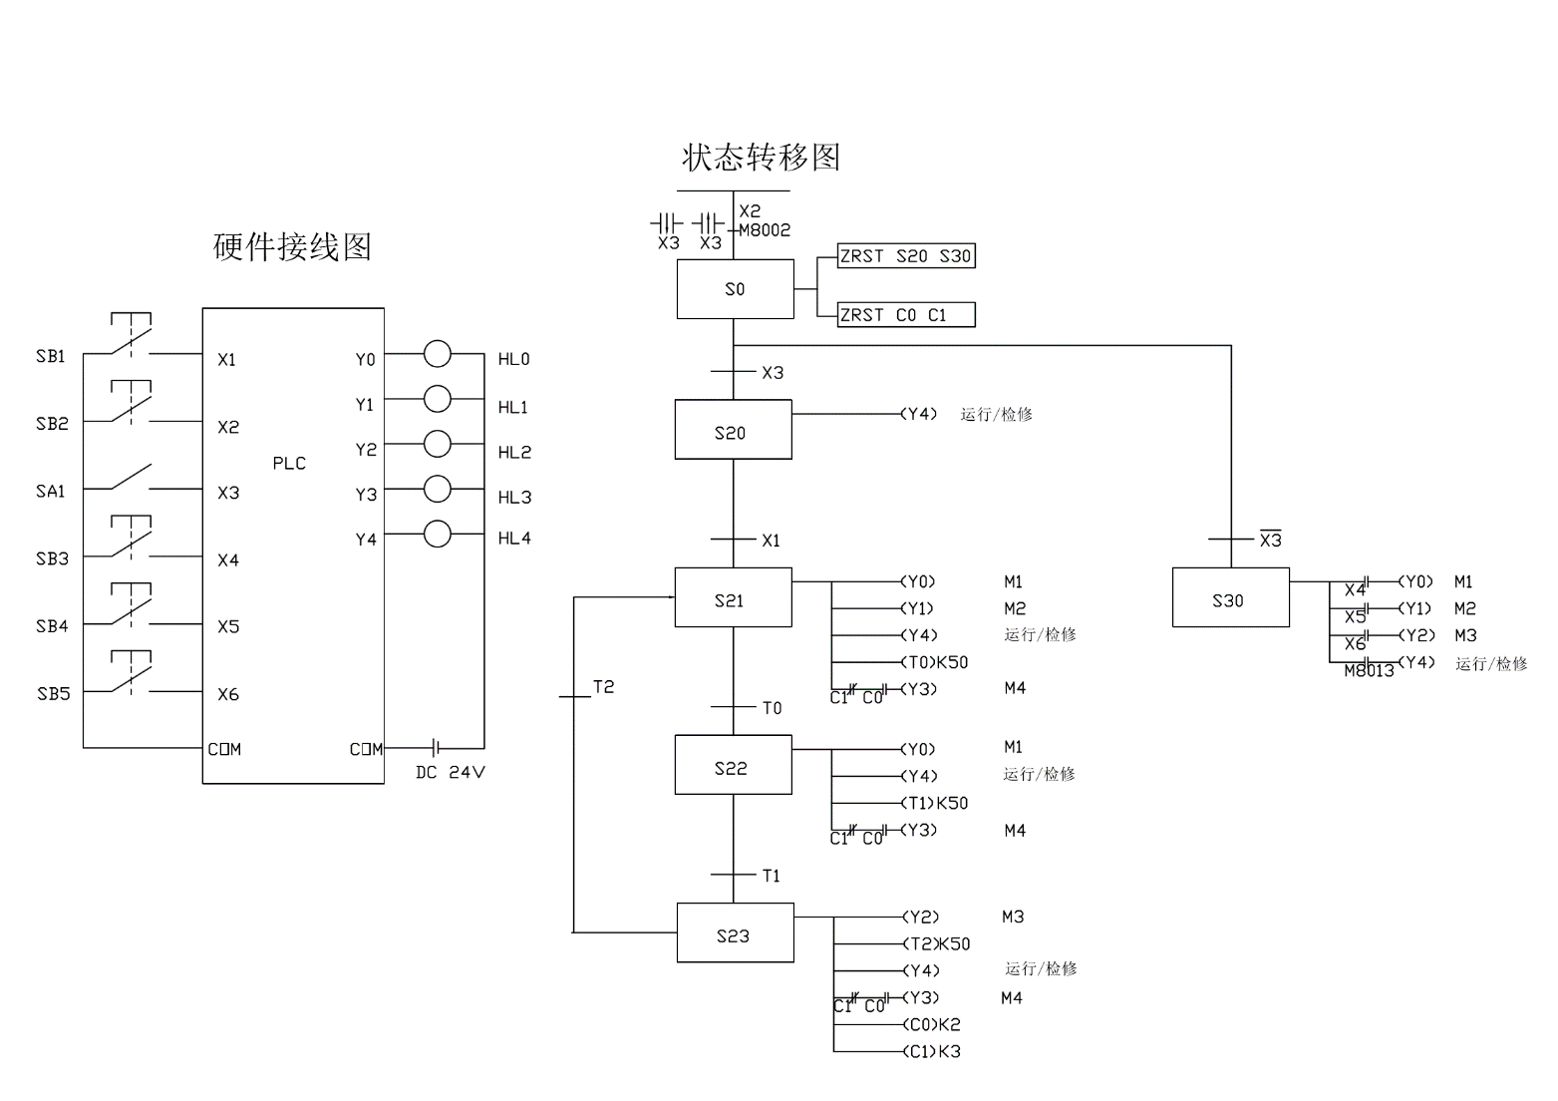

3.梯形图程序

